応 募 用 紙
応募者
ご住所 〒 | 年齢 | TEL
（ふりがな）  ご氏名 | 職業（学校名・学年）
上記の個人情報は、愛称募集に必要となる事務以外には利用いたしません。

ふりがな
名 称

名称の解説や
命名理由

次の事項を全て承諾し応募します。 ←チェックをお願いします。
（小学生の場合は保護者が記入してください）
（１）作品は応募者自作の未発表作品で、第三者が有する著作権を侵害していないものに限ります。これ
に反する場合は選考結果の発表後でも、採用を・受賞を取り消す場合があります。採用された作品
の著作権、商標権、その他一切の権利は嬬恋村に帰属し、応募者はその名称に関する権利の行使を
できません。
（２）応募に係る個人情報は施設愛称に関する業務にのみ使用すること。
（３）採用された名称の応募者の氏名、学生の場合は学年が公表されること。
（４）村の判断により、採用された名称の一部を変更し、又は補作する場合があること。
（５）必要事項の記載がない作品は、無効となる場合があること。
（６）提出された作品は返却されないこと。
（７）応募に関し必要な費用は応募者が負担すること。
（８）同一の名称を応募するものが複数いる場合は、取扱いを村に一任すること。
締切 令和５年６月３０日（金）
郵送、電子メール、ファックス又は持参により応募してください。
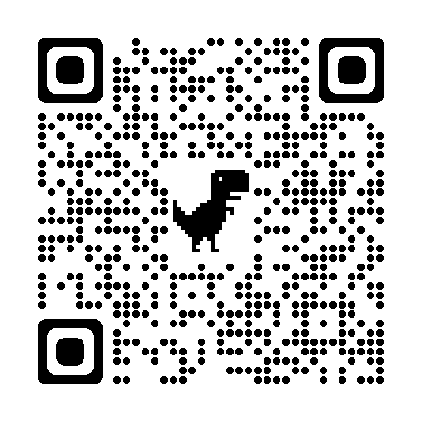
←QRコードを読み込み
《お問い合せ》
◎〒377－1526 嬬恋村大字三原６９１番地
嬬恋会館
ＴＥＬ：80－2330／ＦＡＸ80－2332
E-mail shakaikyoiku@vill.tsumagoi.gunma.jp

E-mail kyoiku@vill.tsumagoi.gunma.jp

Googleホォームからも
応募できます。

